甘肃警察职业学院举行
实战化教学系列活动

公安院校"实战化"教学是以警务实战需求为导向,贴近服务公安工作实践,实现教育教学与公安实际工作融合与对接,形成公安院校特色的基础。"实战化"教学既是由公安院校的性质、任务和人才培养目标决定的,又是由新时代公安工作创新发展的要求决定的。根据“实战化”教学的根本宗旨，学院以职业教育活动周为契机，近期开展了一系列实战化教学活动。

活动一
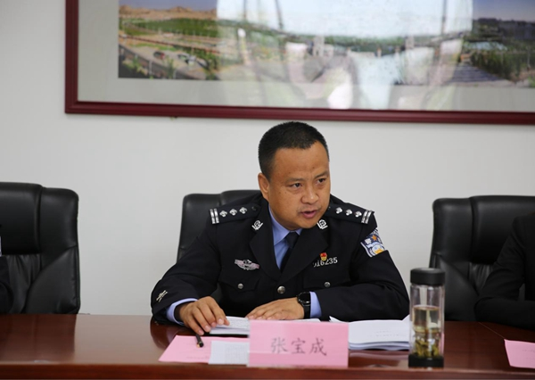
学院邀请学院专业建设指导委员会委员皋兰县副县长、公安局党委书记、局长张宝成，皋兰县司法局局长任延霞对学院实战化教学进行指导，教务处、督导办、各系部负责人及专业建设委员会委员参加会议。
张宝成委员结合自身丰富的基层工作经验，就学院人才培养方案制订提出了很多建设性意见和建议。他指出，在时代不断发展进步的背景下，人才培养方案的制订不仅要与时俱进，而且要把包含对党忠诚、严守纪律作风的警院传统教育贯彻执行到底；在注重贴近实战化的同时，也要注重基础知识和基本理论的教育；强化顶岗实习工作，要让学生全身心地深入一线下沉基层掌握基本业务技能；要用专业的人做专业的事，要更加重视高精尖技术的应用与挖掘。皋兰县司法局局长任延霞，就加强地方政府与学院互助共建、深化院局合作以及学生实习实践等问题进行了发言。

活动二
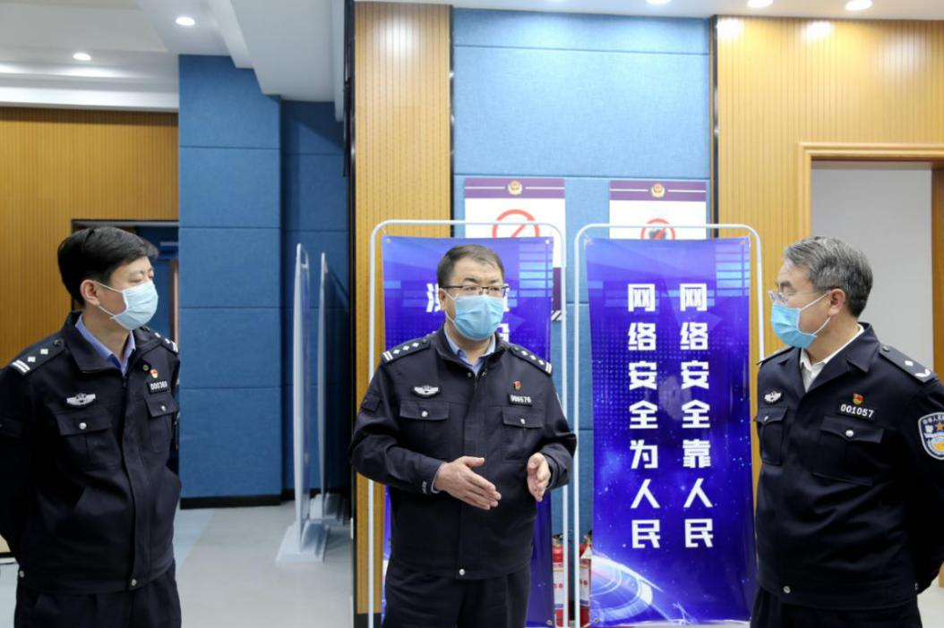
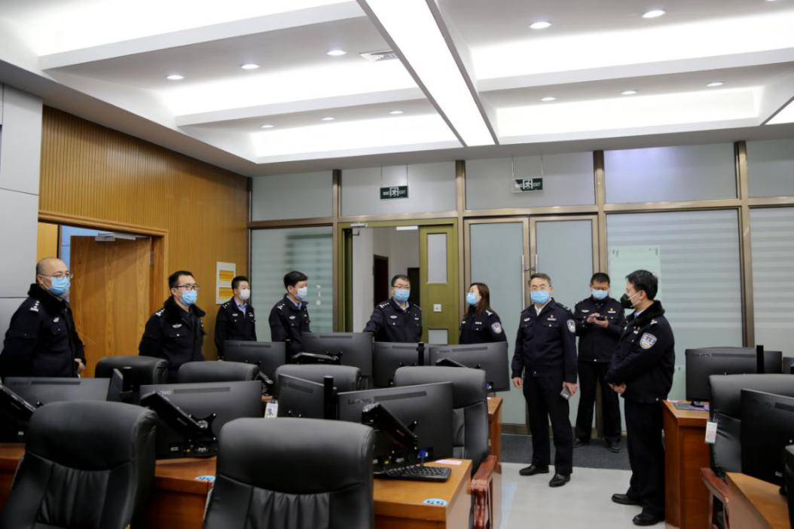
网络安全保卫总队薛建国总队长一行五人到学院考察交流网络安全攻防实室（网络安全靶场）建设选址、网络安全专业人才培养、“大网安”联络员培训和网络安全攻防实验技术合作等事宜。
学院党委副书记、院长卢建军对薛建国总队长一行来院进行工作考察交流表示热烈欢迎，并就我省网络安全保卫工作取得巨大成就表示衷心祝贺。卢建军院长说，学院将按照公安厅党委整体部署和厅领导的指示精神，适应警务实战化教学训练的工作要求，将信息网络安全监察专业列为学院下一步重点扶持的特色专业。卢建军院长还特别指出，学院十分重视与网安总队的合作机遇，希望网安总队能与学院在多方面开展深度合作，共同为新时代甘肃公安“大网安”格局的构建做出新的更大的贡献。

活动三
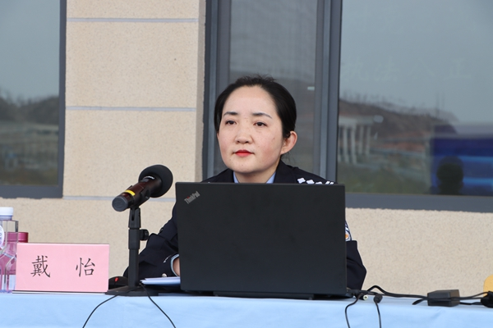
为全面贯彻落实教育部、省教育厅深入开展防范和抵御宗教邪教向高校渗透专项行动工作的决策部署，大力弘扬中华优秀传统文化，培育和践行社会主义核心价值观和人民警察核心价值观，按照学院《深入开展防范和抵御宗教邪教向校园渗透专项行动工作方案》的具体要求，学院邀请省公安厅国内安全保卫局四级高级警长戴怡为全体在校学生做主题为“新时期防范抵御宗教和邪教向高校渗透”的专题讲座。

